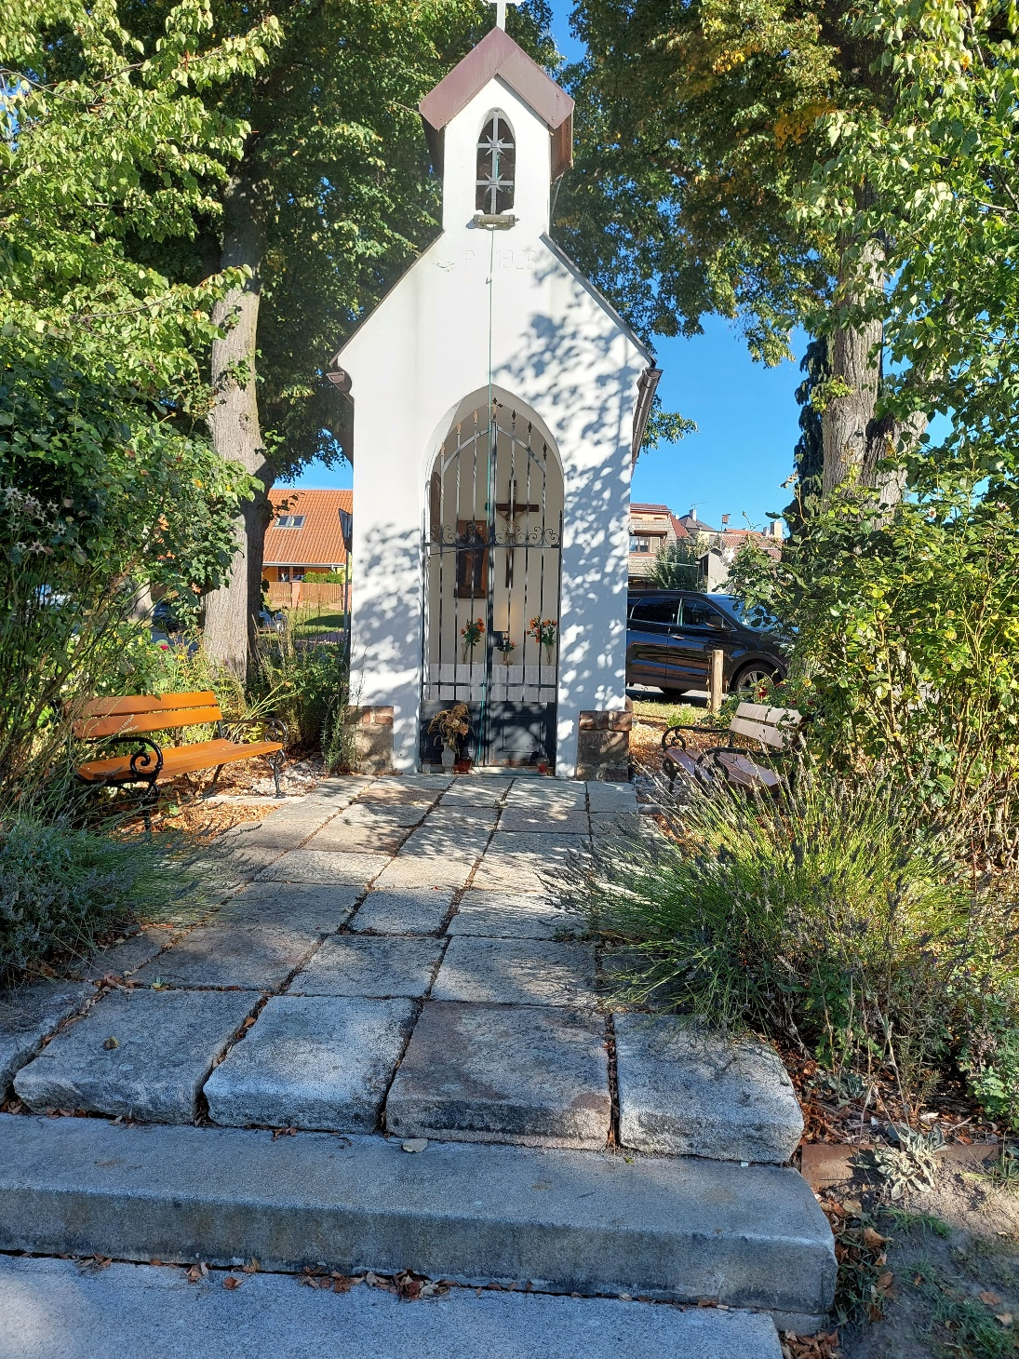

**Srdečně zveme ke mši svaté u kapličky sv. Václava na Vyžlovce.**

**Začátek mše 28.9.2024 v 16.00 hod.**

Farnost Kostelec nad Černými lesy.